Муниципальное бюджетное образовательное учреждение
Арсаковская средняя общеобразовательная школа №31

СОЦИАЛЬНЫЙ ПРОЕКТ

ТЕМА

Руководитель проекта: Богоявленская Г.А.
Автор идеи проекта: Савинкина Т.А.
Консультанты: Туркин В.К., Прогоннов Н.С.,
Буркина Н.Н.

Пос.им.Ленина,
2013
Актуальность проекта. Описание проблемы.

Муниципальное бюджетное образовательное учреждение средняя общеобразовательная школа № 31 расположена на станции Арсаки Владимирской области Александровского района. Проблема благоустройства территории стала актуальной с первых дней существования школы. Многое было сделано, но оставалось ещё много нерешённых проблем. Ребята и педагогический коллектив загорелись идеей облагородить школьную спортивную площадку.
«Школа – дом радости для ребенка». Спортивная площадка – часть школы. Это часть образовательной среды, в которой протекает процесс социализации, воспитания и развития личности ребенка. Эта среда должна быть функциональна и комфортна для ребенка, так как является не только составляющей частью процесса обучения, но и местом проведения свободного времени. Социологической службой школы был проведен опрос школьников, опрос родительской общественности по вопросу благоустройства школьной спортивной площадки. Сделаны следующие выводы, что все участники опроса (100%) поддерживают инициативу – благоустройства школьной спортивной площадки.
Цели проекта:
организация досуга детей, привлечение как можно большего числа детей к активному отдыху и занятию спортом.

Задачи:
- Сохранить и укрепить здоровье учащихся, родителей, привить навыки здорового образа жизни.
- Привлечь внимание общественности на участие в реализации проекта.
- Определить смету расходов
- Организовать поэтапную работу над проектом
- Увеличить функциональные возможности спортивной площадки
Время работы над проектом: 2013 учебный год
Возраст учащихся: 5-11 классы

Этапы реализации проекта

Федеральный Закон РФ «О социально–эпидемиологическом благосостоянии» от 17 марта 1999 гласит: статья 28 ч.2.

Пункт 1 “…для общеобразовательных учреждений предусматривается самостоятельный участок с расстоянием от здания учреждения не менее 25м”

Пункт 2 “…территория участка ограждается забором высотой 1,5м, вдоль него зелеными насаждениями”.

Пункт 3 “…озеленение участка предусматривается из расчёта не менее 50% площади его территории”.

Пункт 4 «…на земельном участке выделяются следующие зоны: учебно-опытная, физкультурно-спортивная, зона отдыха».

На основании этих нормативных правил спроектирована реконструкция школьного двора, а именно: физкультурно-спортивная площадка, зоны отдыха, озеленение.

1. Подготовительный - Мотивация, целеполагание проекта.
2. Проектировочный - Построение ориентировочной схемы деятельности
3. Практический - Реализация проекта
4. Аналитико-коррекционный - Анализ промежуточных результатов работы и внесение изменений
5. Заключительный - Сопоставление действительных и желаемых результатов работы. Переход на следующий уровень развития.
План реализации проекта.

№ | Наименование мероприятия | Содержание мероприятия
1. | Формирование инициативной группы из числа обучающихся, родителей, педагогов | Выявление актуальной проблемы
2. | Проведение социологических исследований | Анкетирование, конкурс рисунков, сочинения.
3. | Собрание актива обучающихся и родителей из числа добровольцев | Информирование о начале работы над проектом, создание рабочих групп
4 | Разработка коллективного проекта школьного двора | Разработка плана зон отдыха и эскизов игровых и спортивных сооружений. Выбор лучшего
5 | Очистка и выравнивание территории (трудовой десант) | Приобретение необходимого оборудования, распределение фронта работ, уборка территории, выравнивание площадки для полосы препятствий
6 | Планировка территории | Разметка на площадке сооружений, дорожек, деревьев и т.д.
7 | Ограждение школьной территории | Восстановление забора.
8 | Улучшение спортивных площадок.  Создание площадки | Установка скамеек, урн для мусора, спортивных сооружений и т.д.  Создание площадки
9 | Улучшение состояния пришкольного участка. Озеленение пришкольной территории | Посев газонной травы, разбивка цветника, клумб, посадка деревьев, кустарников, обновление зелёных насаждений.
10 | Открытие «Школьной спортивной площадки» | Проведение рекламной акции среди населения .Праздник для школьников и их родителей.

Школа - наш второй дом, потому что большую часть своего времени мы проводим здесь. С детства нам прививают чувство ответственности, эстетического вкуса, бережного отношения к окружающему миру. Но вид сегодняшней площадки, несмотря на старания учителей и детей, вызывает чувство печали.

Анализ ситуации с биологической точки зрения выявил следующие проблемы: недостаточно высокий уровень художественного оформления школьной спортивной площадки, требуется обновление зелёных насаждений, необходима такая планировка пришкольного участка, где бы человек чувствовал себя комфортно, мог бы хоть на время окунуться в мир природы и получить эстетическое удовольствие. Ассортименты растений должны быть по возможности разнообразнее, для того чтобы учащиеся могли познакомиться с особенностями различных древесно-кустарниковых и цветочных растений. Благоустройство спортивной площадки зелёными насаждениями необходимо в качестве профилактики эмоциональных стрессов, а также как материала для эколого-трудового воспитания школьников. Общение с окружающим миром, работа с природным материалом, может стать очень эффективным, главное, доступным средством для самоутверждения личности, проявления творчества и фантазии.
Итак, отличительной чертой нашего проекта является озеленение территории спортивной площадки и создание активных зон отдыха для детей разного возраста. Выполнение части работ по преобразованию школьной площадки предполагается силами учащихся, что приведет к частичному решению проблемы занятости учащихся в свободное от учёбы время, а также воспитанию бережного отношения к созданным объектам школьного двора.

Мы знаем, что спортивные сооружения обязательно должны быть на территории любого образовательного учреждения: отсутствие спортивных сооружений на территории школы – невыполнение требований СанПиН, предъявляемых к территории образовательного учреждения.

Основные принципы государственной политики в области детско - юношеского спорта:
- приоритет здорового образа жизни;
- общедоступность и массовость занятий физической культурой и спортом;
- непрерывность воспитательного, физкультурного, учебно - тренировочного, оздоровительного процессов в системе детско - юношеского спорта;
- равенство прав на государственную поддержку детских и подростковых объединений.
На основании вышеизложенного мы сделали вывод, что школе необходима спортивная площадка для того, чтобы создать условия для занятий физической культурой и спортом, проводить профилактику заболеваний, вредных привычек и правонарушений, а так же для проведения рационального досуга, поддержания высокой работоспособности.

Назначение социального проекта
ПРЕДЛОЖИТЬ НОВЫЕ ОРИГИНАЛЬНЫЕ , ЭКОНОМИЧЕСКИ ВЫГОДНЫЕ ИДЕИ ДЛЯ РЕШЕНИЯ КОМПЛЕКСА ПРОБЛЕМ , СВЯЗАННЫХ С РЕОРГАНИЗАЦИЕЙ СПОРТИВНОЙ ПЛОЩАДКИ ШКОЛЫ , ИСПОЛЬЗОВАНИЕ ПУСТУЮЩИХ ПЛОЩАДЕЙ ШКОЛЬНОГО ДВОРА.

Создание спортивной площадки.
На площадке уже имеется некоторый инвентарь для занятий но было решено добавить некоторые элементы такие как:
-«змейка»
-полоса препятствий
-беговая дорожка (70метров)
-прыжкоая яма №2 (одна уже есть в наличии)
-поле для мини футбола.
План размещения:
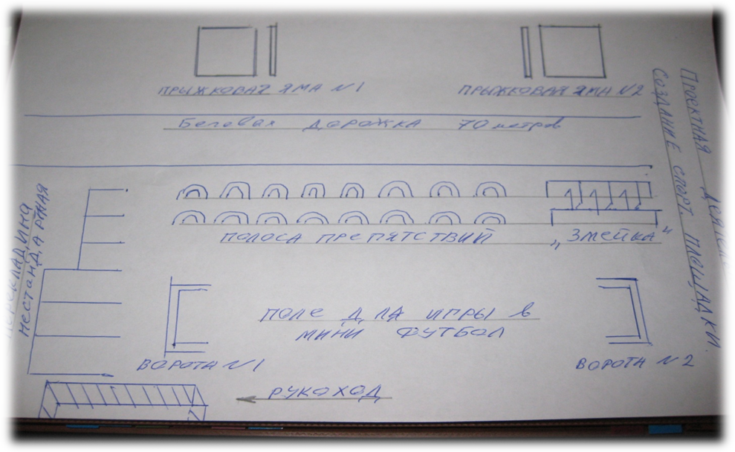

- 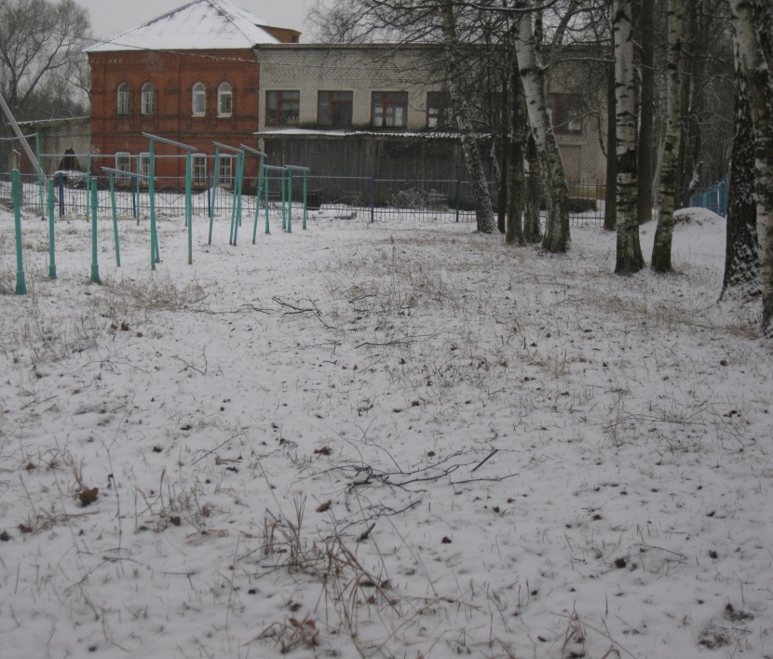Примерное расположение новых элементов для занятий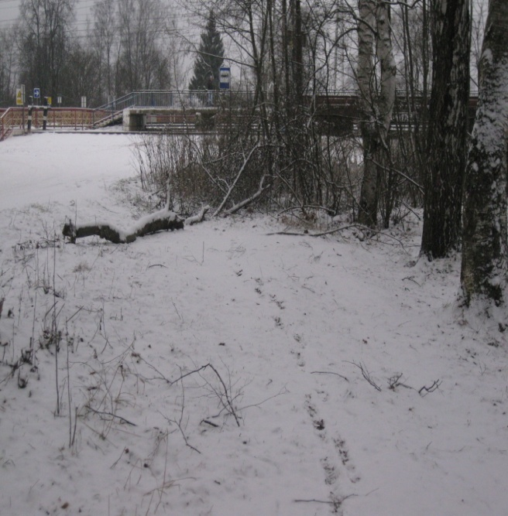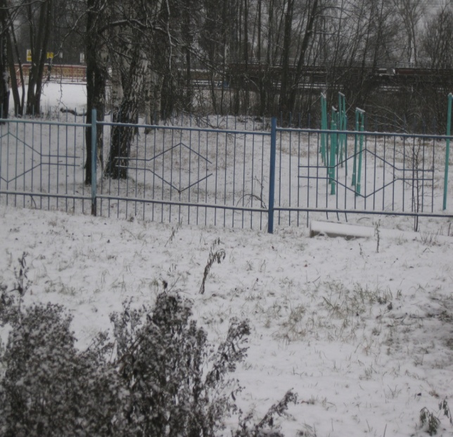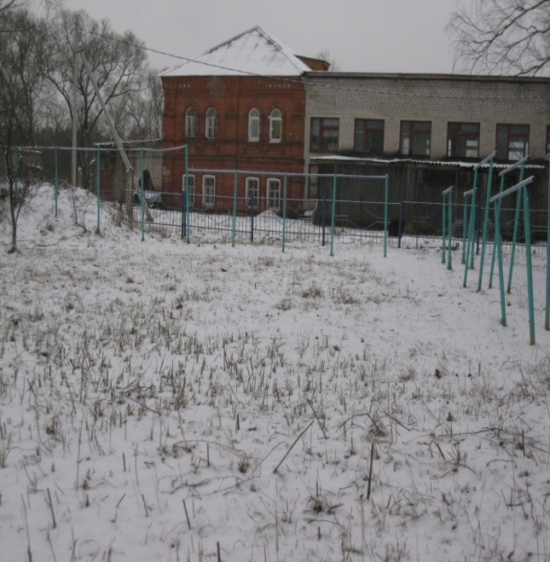
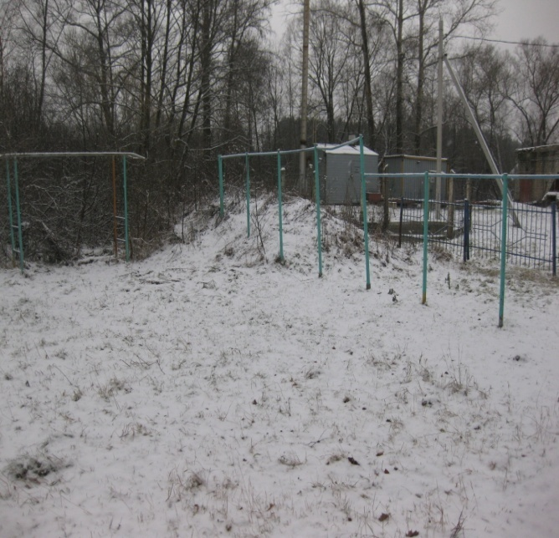

ПРИМЕРНАЯ СМЕТА РАСХОДОВ
- краска 4банки 200 = 800 рублей
- трубы (диаметр 110) 20 метров 250 = 5000 рублей
- трубы (диаметр 50) 60 метров 200 = 12000 рублей
- цемент 2мешка 200 = 400 рублей
- карбид 20кг 40 = 800 рублей
- кислород 1баллон 200 = 200 рублей
- электроды 2пачки 400 = 800 рублей
- уголок (50 мм) 12 метров 200 = 2400 рублей
- пиломатериал 930мм) 0, 3 м³ 2500 = 750 рублей
- песок 2 машина 1200 = 1200 рублей
- транспортные расходы 600 рублей
ИТОГО: 24950 рублей

Заключение
И Изучив состояние здоровья наших школьников, проанализировав
мнение детей и родителей, мы пришли к выводу, что нашей школе необходима спортивная площадка. Актуальность выбранной темы очевидна. Значительные социально-культурные и социально- педагогические ресурсы в формировании гражданских, личностных качеств молодежи заложены в досуговой сфере, которая является доминирующим элементом молодежной культуры, а неотъемлемой, если, пожалуй, не самой главной частью досуговой деятельности является спорт. Усвоение культурных ценностей, познание нового, творчество, физкультура и спорт, путешествия – вот чем и еще многим другим может быть занят человек в свободное время.
Создание комфортной культурно-досуговой среды, в которой бы уютно себя почувствовали различные слои населения, учет в деятельности запросов, интересов и потребностей молодежного возраста, создание условий для массового занятия физкультурой и спортом не только в урочное, но и во внеурочное время – первостепенные задачи, которые стоят в настоящее время не только в нашей школе, но и в районе. Пропаганда здорового образа жизни, проведение массовых районных мероприятий, таких, как «Папа, мама, я – спортивная семья!!!», «Сильный, смелый, ловкий!!!», районная олимпиада – отличный пример для подражания. Глядя на все это молодежь, дети должны более активно пойти в спорт, тем более, что судя по результатам анкеты желание, стремление заниматься спортом есть практически у каждого. Ведь все мы понимаем - не будет здоровых, физически развитых детей, подрастающей смены, не будет и никакого развития поселка, района, страны.
Цель нашей работы - обратить внимание администрации поселения, района на эту проблему, строительства на территории школы спортивной площадки. Мы бы хотели, чтобы при распределении районного и местного бюджета учли наш проект. Наши школьники могут внести свой вклад в ту большую работу, которая, как мы надеемся, будет проведена по итогам рассмотрения нашего проекта.

«Я верю, что наш проект станет реальностью…»

